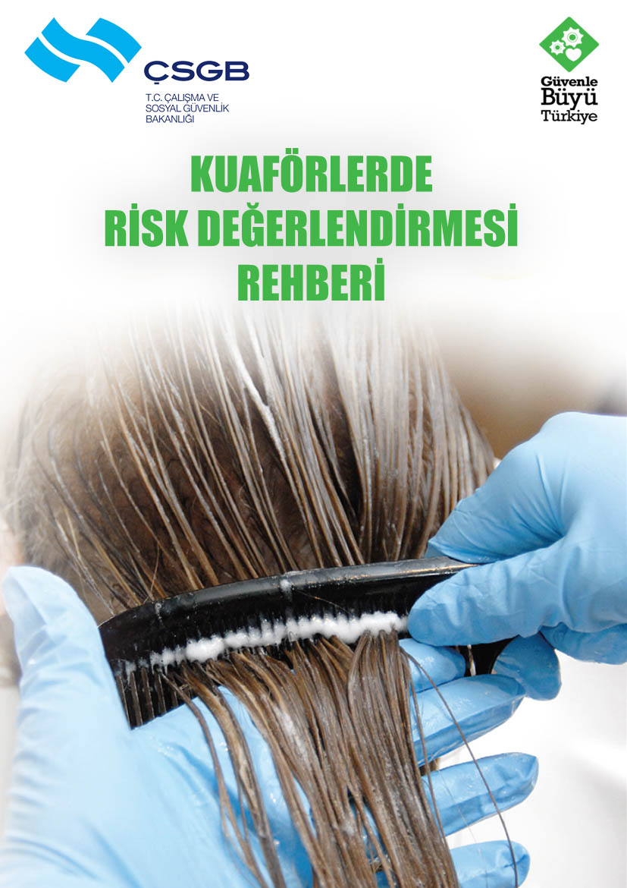

AMAÇ
- Bu kontrol listesi, kuaför/berber/güzellik salonlarında 20/6/2012 tarihli ve 6331 sayılı İş Sağlığı ve Güvenliği Kanunu ile 29/12/2012 tarihli ve 28512 sayılı Resmi Gazete`de yayımlanarak yürürlüğe giren İş Sağlığı ve Güvenliği Risk Değerlendirmesi Yönetmeliği uyarınca risk değerlendirmesinin gerçekleştirilmesi sürecinde yol göstermek amacıyla hazırlanmıştır.
- Kontrol listesi doğru bir şekilde uygulanıp, uygun olmadığını değerlendirdiğiniz konularda gerekli önlemler alındığı takdirde işyerleriniz, sadece çalışanlar için değil müşteriler için de sağlıklı ve güvenli yaşam alanlarına dönüşecektir.

- Kuaför/berber/güzellik salonları için bu kontrol listesinin doldurularak işyerinde bulundurulması, belirli aralıklarla güncellenmesi ve bu değerlendirme sonucunda alınması öngörülen tedbirlerin yerine getirilmesi gerekmektedir.
- Risk değerlendirmesi; kuaför/berber/güzellik salonlarında var olan ya da dışarıdan gelebilecek tehlikelerin belirlenmesi, bu tehlikelerin riske dönüşmesine yol açan faktörlerin ortadan kaldırılması için yapılması gerekli çalışmaları kapsar.
- Risk değerlendirmesi çalışmalarının bir ekip tarafından yürütülmesi gerekmektedir. İhtiyaç duyulduğunda bu ekibe destek olmak üzere dışarıdaki kişi ve kuruluşlardan da hizmet alınabilir.
- 26/12/2012 tarihli ve 28509 sayılı sayılı Resmi Gazete`de yayımlanarak yürürlüğe giren İş Sağlığı ve Güvenliğine İlişkin İşyeri Tehlike Sınıfları Tebliğine göre, kuaför/berber/güzellik salonları “tehlikeli” sınıfta yer almakta olup bu işyerlerinde; iş güvenliği uzmanı ve işyeri hekimi görevlendirilmesi veya ortak sağlık ve güvenlik birimlerinden bu hizmetin temin edilmesi yükümlülüğü 2013 yılı Temmuz ayında yürürlüğe girecektir. Bu tarihe kadar risk değerlendirmesini gerçekleştirecek ekipte iş güvenliği uzmanı ve işyeri hekiminin bulunması zorunlu olmayıp işveren(ler) ve çalışan(lar) birlikte risk değerlendirmesini gerçekleştirebileceklerdir.
- İşyerinde gerçekleştirilmiş olan risk değerlendirmesi; “tehlikeli” sınıfta yer alan işyerlerinde dört yılda bir yenilenir.
- Risk değerlendirmesi, işyerinde (kuaför/berber/güzellik salonlarında) herhangi bir değişiklik olması (örneğin yapıya ek bölümlerin eklenmesi, vb.) durumunda bu sürelere bakılmaksızın yenilenecektir.
YÜKÜMLÜLÜK

İZLENECEK YOL
- Bu kontrol listesi, risk değerlendirmesi çalışmalarınıza yön vermek üzere hazırlanmış olup ihtiyaca göre detaylandırılabilir. İşyerinizi ilgilendirmeyen kısımları, kontrol listesinden çıkarabilir veya farklı tehlike kaynakları olması halinde ise ilaveler yapabilirsiniz.
- Kontrol listesinde, kuaför/berber/güzellik salonlarında iş sağlığı ve güvenliği açısından olması/yapılması gerekenler konu başlığı ile birlikte cümleler halinde verilmiştir. Cümledeki ifade; işyerinizde gözlemlediğiniz duruma uyuyorsa “evet”, uymuyorsa “hayır” kutucuğunu işaretleyiniz. “Hayır” kutucuğunu işaretleyerek doğru olmadığını düşündüğünüz her bir durum için alınması gereken önlemleri ilgili satırdaki karşılığına yazınız. Alınması gereken önlem ile ilgili sorumlu kişiler ve tamamlanacağı tarihi belirttikten sonra risk değerlendirmesini gerçekleştiren ekipteki kişilere dokümanın her bir sayfasını paraflatıp son sayfasının ilgili kısımlarını imzalatınız.
- Çalışanlar, temsilcileri ve başka işyerlerinden çalışmak üzere gelen çalışanlar ve bunların işverenlerini; kuaför/berber/güzellik salonlarında karşılaşılabilecek sağlık ve güvenlik riskleri ile düzeltici ve önleyici tedbirler hakkında bilgilendiriniz.
- Alınması gereken önlemlere karar verirken; riskin tamamen bertaraf edilmesi, bu mümkün değil ise riskin kabul edilebilir seviyeye indirilmesi için tehlike veya tehlike kaynaklarının ortadan kaldırılması, tehlikelinin, tehlikeli olmayanla veya daha az tehlikeli olanla değiştirilmesi ve riskler ile kaynağında mücadele edilmesi gerekmektedir.
- Önlemler uygulanırken toplu korunma önlemlerine, kişisel korunma önlemlerine göre öncelik verilmeli ve uygulanacak önlemlerin yeni risklere neden olmaması sağlanmalıdır.
KONTROL LİSTESİNDE YER ALAN YANGIN GİBİ KONU BAŞLIKLARI İÇİN İLGİLİ MEVZUATIN GEREKLERİNİN YERİNE GETİRİLMESİ ÇALIŞMALARINIZA ÖNEMLİ KATKI SAĞLAYACAKTIR.
ÖNEMLİ HATIRLATMALAR
- Bu kontrol listesi doldurulduktan sonra HERHANGİ BİR KURUMA BİLDİRİM YAPILMAYACAKTIR. İşveren tarafından, denetimlerde gösterilmek üzere İŞYERİNDE SAKLANACAKTIR.
- Kuaför/berber/güzellik salonu, bir apartman/bina/site içerisinde faaliyet göstermekte ise; apartman/bina/site yönetimi tarafından koordinasyonu sağlanan risk değerlendirmesi çalışması da kuaför/berber/güzellik salonunda gerçekleştirilecek risk değerlendirmesinde dikkate alınır
- Uygun olmadığını düşündüğünüz durumlar için belirlediğiniz her bir alınması gereken önlemin takibi yapılmalı ve sorumlu kişilerce, öngörülen tarihe kadar gerçekleştirildiğinden emin olunmalıdır.

KUAFÖR/ BERBER/ GÜZELLİK SALONU  Unvanı:  Adresi: |  | DEĞERLENDİRMENİN YAPILDIĞI TARİH
 |  | GEÇERLİLİK TARİHİ

Konu Başlığı | Kontrol Listesi | Evet | Hayır | Uygun Değilse Alınması Gereken Önlem  (açıklamalar örnek olarak verilmiştir) | Sorumlu Kişi | Tamamlanacağı Tarih
GENEL | Zemin kayma veya düşmeyi önleyecek şekilde uygun malzeme ile kaplanmıştır ve iç ve dış zeminler (salon girişi, merdivenler vs.) düzenli olarak kontrol edilmektedir. |  |  | Çalışma alanlarında dökülen malzemeler veya diğer sebeplerden ötürü kayganlaşmış zeminler ya da geçitler derhal temizlenmektedir.
 | Zeminde çökme, erime vb. deformasyonlar bulunmamaktadır. |  |  | Eskime veya hasarlanma halinde onarım yapılmaktadır.
 | Aynalar da dahil cam yüzeyler uygun şekilde monte edilmiş, yüzeyler üzerinde kırık ve çatlak gibi hatalar bulunmamaktadır.
 | Merdiven genişlikleri ve basamak yükseklikleri uygundur.
 | Merdivenler boyunca tırabzanlar mevcuttur.
 | Tırabzan ayakları arasında uygun aralıklarla dikmeler veya düşmeyi önleyecek kapalı bloklar mevcuttur.
 | Temizlik yapılan alanda kaymayı önlemek için gerekli önlemler alınmaktadır. |  |  | Çalışma yapılan alanlarda, uyarı levhaları vb. konulmaktadır.
 | Depo da dahil tüm alanlar düzenli olarak havalandırılmaktadır. |  |  | Doğal ve suni havalandırma sağlanmaktadır.
 | Tüm alanlarda yeterli aydınlatma sağlanmış ve aydınlatmalar çalışır halde bulunmaktadır. |  |  | Arızalı lambalar değiştirilmiş, diğer hatalar için elektrikçi çağırılmaktadır.
TERTİP - DÜZEN | Çalışanlar, işlerini bitirdikten sonra bütün malzemeleri yerlerine yerleştirmektedir.
 | Depo da dahil tüm alanların iç düzenlemesi yapılmış, tüm eşya veya malzemelerin kolay ulaşılabilir olması sağlanmıştır.
 | Çöpler düzenli olarak ve uygun şekilde toplanmaktadır.
 | Çalışmalar sırasında kullanılan kablolu aletler takılma veya düşmeyi önleyecek şekilde kullanılmaktadır. |  |  | Kablolu aletler kullanıldığında en yakın prize takılmakta ve uzatma kabloları çalışanların takılıp düşmeyeceği şekilde sabitlenmektedir.
ELEKTRİK | Kaçak akım rölesi ana elektrik hattına bağlanmıştır.
 | Tüm sigortaların korunaklı yerlerde olması sağlanmıştır.
 | Elektrik/sigorta kutuları kilitlenmiş, yetkisiz kişilerin erişimleri önlenmiştir.
 | Açıkta kablo bulunmamakta, prizlerin sağlamlığı düzenli olarak kontrol edilmektedir. |  |  | Özelliğini kaybetmiş kablolar derhal yenileri ile değiştirilmektedir.
MAKİNALAR | Elektrikli alet/ekipmanlar, üreticilerce sağlanan Türkçe kullanım kılavuzlarında belirtilen hususlara uygun şekilde kullanılmaktadır.
 | Elektrikli ekipmanlar (saç kurutma makinesi vb.) düzenli olarak kontrol edilmekte, bozuk veya arızalı ekipmanların kullanımı engellenmektedir. |  |  | Hasarlı priz ve kablolar ile arızalı elektrikli ekipmanlar yenileri ile değiştirilmektedir.
 | Elektrikli ekipmanlar ıslak ortam, su ve kimyasal içerikli ürünler ile temas ettirilmemektedir. |  |  | Elektrikli ekipmanlar su ve kimyasal içerikli ürünlerden uzakta saklanmakta ve kuru elle kullanılmaktadır.
 | İçerisinde dönen aksamları bulunan elektrikli aletler ile yapılan çalışmalar sırasında gerekli önlemler alınmaktadır. |  |  | Bu tür alet/ekipmanlar ile yapılan çalışmalarda fular, takı, geniş kollu bluz vb. aksesuar ve giysiler, çalışanlarca kullanılmamaktadır.
YANGIN | Kimyasal içerikleri nedeniyle alevlenebilir ürünler; ısı, ışık ve diğer malzemelerden uzakta ve malzeme güvenlik formuna/ talimatlara uygun şekilde muhafaza edilmektedir.
 | Acil duruma neden olan olaya ilişkin (yangın, gaz kaçağı, deprem vb.) telefon numaraları görünür yer(ler)e asılmıştır.
 | Yangın söndürücüleri mevcuttur ve son kullanma tarihleri kontrol edilmektedir.
 | Acil durumlar ile ilgili iletişime geçilecek telefon numaraları (yangın, ambulans, polis vb.) salon girişinde görünür bir yere asılmıştır.
KİMYASAL MADDELER  (Saç bakım ürünleri, ağartıcılar, oksidan kremler, hidrojen peroksit içeren ürünler vb.) | Çalışanlar, kimyasal maddeler ile çalışma sırasında cilt, göz, solunum vb. temasını önleyecek şekilde uygun nitelikte kişisel koruyucu donanımları (eldiven, maske vb.) kullanmaktadır. |  |  | Kimyasalların gözle temas etmesi halinde “Malzeme Güvenlik Bilgi Formu”ndaki talimatlara uygun işlem yapılmaktadır.
 | Kimyasalların üzerinde uygulama yöntemi, kullanılacak koruyucu ekipman ve zararlarını gösteren etiketler mevcuttur.
 | Kimyasal içerikli ürünler (saç boyası vb.) kullanılırken üreticilerin kullanma talimatlarına uyulmaktadır.
 | Kimyasal içerikli ürünlerin saklama koşullarına uyulmakta, bu malzemeler ısı, ışık ve diğer malzemelerden uzakta muhafaza edilmektedir. |  |  | Aerosoller ve yanıcı ürünler uygun şekilde depolanmaktadır.
 | Ağartıcı nitelikte kimyasalların kullanımı sırasında alerji ve tahrişleri önlemek için cilt, göz veya solunum teması engellenmektedir. |  |  | Kimyasallar ile çalışma sırasında çalışanların gerekli kişisel koruyucu ekipmanlar ile çalışması sağlanmaktadır
KESİCİ VE DELİCİ ALETLER  (makas, ustura vb.) | Kesici veya delici nitelikteki alet veya ekipmanlar açıkta bulundurulmamakta, koruyucu kılıfları içerisinde muhafaza edilmektedir.
 | Bu tür alet veya ekipmanlar tasarım amaçlarına uygun yönde kullanılmakta ve kullanımına ilişkin üretici talimatlarına uyulmaktadır.
 | Bu tür alet veya ekipmanlar kullanıldıktan sonra yerlerine kaldırılmakta ve yetkisiz kişilerin kullanımı engellenmektedir.
 | Kesici veya delici alet veya ekipmanlar her kullanım öncesi ve sonrasında kontrol edilmektedir. |  |  | Paslanmış veya kesici yüzeyleri zarar görmüş alet/ekipmanlar yenileri ile değiştirilmektedir.
STERİLİZASYON | Çalışma esnasında kullanılan aletlerin (makas, tarak, manikür araçları vb.) kullanım sonunda sterilizasyonu yapılmaktadır.
 | Sterilizasyon amaçlı kullanılan araç ve malzemelerin kullanma talimatları hazırlanmıştır.
ERGONOMİ ve MONOTON ÇALIŞMA | Çalışanların uzun süre aynı pozisyonda veya fiziksel anlamda zorlayıcı çalışmaları (ağır yük kaldırma dahil) engellenmektedir. |  |  | Çalışma sırasında uygun aralıklar ile ara verilmekte ve basit egzersizler yapılmaktadır.
 | Çalışanlara yaptıkları işe uygun sandalye veya destek ekipman sağlanmaktadır. |  |  | Çalışanlarca kullanılan sandalyeler ayarlanabilir özelliktedir.
 | Fazlaca yukarıya uzanmayı veya aşağıya eğilmeyi gerektiren işlerde (saç yıkama, manikür, pedikür vb.) çalışanların uzun süre hareketsiz aynı pozisyonda kalması engellenmektedir. |  |  | Çalışanlar sırt ağrısı, boyun ya da omuz incinmesi ve ayak ya da bacaklarda ağrı gibi kas ve iskelet sistemi hastalıklarına karşı bilgilendirilmiştir.
PSİKOSOSYAL ETKENLER | Çalışanlar, maruz kalabilecekleri olumsuz davranışlar (tehdit, hakaret vs.) karşısında nasıl davranacağını bilmektedirler. |  |  | Bu tür olaylar karşısında çalışanlar, müdahil olmaktan kaçınarak derhal işverene haber vermeleri konusunda bilgilendirilmiştir.
 | Çalışanlar ile işveren(ler) arasında iyi bir iletişim sağlanmaktadır.
 | Çalışanlara, görev ve sorumlulukları haricinde talimat verilmemektedir.
KAZALAR ve HASTALIKLAR | Çalışanların işe giriş raporları ve periyodik kontrolleri yaptırılmaktadır.
 | Çalışanların karşı karşıya kaldıkları kazalar ve işe bağlı hastalıklar Sosyal Güvenlik Kurumuna rapor edilmektedir.
 | Çalışanların karşı karşıya kaldıkları önceden olmuş kazalar veya işe bağlı hastalıklar (kimyasal maddeler ile uzun süreli çalışma veya ıslak çalışma nedeniyle cilt rahatsızlıkları vb.) incelenerek yeniden meydana gelmeleri önlenmektedir. |  |  | Derideki etkilenimler (deri iltihabı, cilt kuruması ve duyarlılığın artması vb.) ve alerji durumları için çalışanların sağlık kontrolleri yaptırılmaktadır.  Çalışanlara uygun el kremleri sağlanmıştır.
 | Tüm çalışanlara enfeksiyon riskini azaltmak için genel hijyen bilgisi verilmiş, eldiven, ayak koruyucu ve diğer koruyucu giysiler temin edilmiştir.
 | Kimyasal maddeler ile uzun süreli çalışma veya ıslak çalışma nedeniyle çalışanlarda gözlenebilecek rahatsızlıklar periyodik olarak kontrol edilmektedir. |  |  | Derideki etkilenimler (deri iltihabı, cilt kuruması ve duyarlılığın artması vb.) ve alerji durumları için çalışanların sağlık kontrolleri yaptırılmaktadır.  Çalışanlara uygun el kremleri sağlanmıştır.
 | İçerisinde yeterli malzeme bulunan ilkyardım çantası temin edilmiştir.
 | Tüm çalışanların tetanosa karşı bağışıklıkları (aşılama) yapılmış ve bağışıklığın yenilenmesi sağlanmaktadır.
EĞİTİM ve BİLGİLENDİRME | Çalışanlara (çıraklar ve genç çalışanlar da dahil olmak üzere) genel iş sağlığı ve güvenliği eğitimi verilmiştir.
 | Çalışanlar, yaptıkları iş konusunda eğitilmiş ve yönlendirilmiştir.
 | Çalışanlar, özellikle kimyasal içerikli ürünlerin kullanımı ve hijyen konusunda bilgilendirilmiştir.

İŞVEREN/VEKİLİ*  Adı:  Soyadı:  İmza: |  | İŞ GÜVENLİĞİ UZMANI (varsa)  Adı:  Soyadı:  Belge bilgileri:  İmza: |  | İŞYERİ HEKİMİ (varsa)  Adı:  Soyadı:  Belge bilgileri:  İmza: |  | DESTEK ELEMANI (varsa)  Adı:  Soyadı:  Görevi:  İmza:
ÇALIŞANLAR VE TEMSİLCİLERİ (Ad, Soyad, Görev, İmza)

